**电子自旋共振**

----131120018宋谦

**一、引言**

电子自旋共振(Electron Spin Resonance，简称ESR)也称电子顺磁共振(Electron Paramagnetic Resonance)，是1944年由扎伏伊斯基首先观测到的，它是磁共振波谱学的一个分支。在探索物质中未耦合电子以及它们与周围原子相互作用方面，顺磁共振具有很高的灵敏度和分辨率，并且具有在测量过程中不破坏样品结构的优点。目前它在化学，物理，生物和医学等领域都获得了广泛的应用。

**二、实验目的**

1. 本实验的目的是在了解电子自旋共振原理的基础上，学习用微波频段检测电子自旋共振信号的方法。
2. 通过有机自由基DPPH的g值和EPR谱线共振线宽并测出DPPH的共振频率，算出共振磁场，与特斯拉计测量的磁场对比。
3. 了解、掌握微波仪器和器件的应用。
4. 学习利用锁相放大器进行小信号测量的方法。

**三、实验原理**

电子自旋共振研究的对象是有未偶电子（即未成对电子）的物质，如具有奇数个电子的原子和分子，内电子壳层未被填满的原子和离子，受辐射或化学反应生成的自由基以及固体缺陷中的色心和半导体、金属等。通过对物质的自旋共振谱的研究，可以了解有关原子，分子及离子中未偶电子的状态及周围环境方面的信息，从而获得有关物质结构的知识。例如对固体色心的自旋共振的研究，从谱线的形状、线宽及g银子，可以估算出缺陷的密度，了解缺陷的种类，缺陷上电子与电子的相互作用，电子与晶格的相互作用的性质等。

电子自旋共振可以研究电子磁矩与外磁场的相互作用，通常发生在波谱中的微波波段，而核磁共振（NMR）一般发生在射频范围。在外磁场的作用下的能级发生分裂，通常认为是塞曼效应所引起的。因此可以说ESR是研究电子塞曼能级间的直接跃迁，而NMR则是研究原子和塞曼能级间的跃迁。也就是说，ESR和NMR是分别研究电子自旋磁矩和核磁矩在外磁场中磁化动力学行为。

1. 电子自旋磁偶极矩

电子自旋磁偶极矩和自旋磁矩m的关系是其自旋磁偶极矩与角动量之比称为旋磁比其表达式为



因此，电子自旋磁偶极矩沿磁场H方向的分量应该写为





式中为电子自旋角动量的z分量量子数,为玻尔磁子。

由于自旋角动量取向的空间量子化，必将导致磁矩体系能级的空间量子化。即得一组在磁场中电子自旋此举的能量值为



这说明塞曼能级间的裂距是随磁场强度线性增大的，如下图所示。

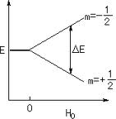

1. 电子自旋磁偶极矩在磁场H中的运动

电子自旋磁矩绕磁场H的进动方程为



上式的解为



式中上式表征了磁偶极矩与磁场保持一定的角度绕z轴做Larmor进动，其进动的角频率为如下图所示

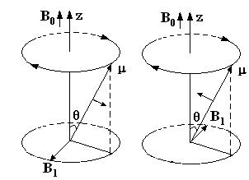

如果在垂直于恒定磁场**H**的平面内加进一个旋转磁场，若此旋转磁场的旋转方向和进动方向相同，当的旋转角频率时，和保持相对静止。于是也将受到一个力矩的作用，绕做进动，结果是与之间的夹角增大，说明例子吸收了来自旋转磁场的势能，这就发生了电子顺磁共振现象，共振条件：





1. 电子自旋的量子力学描述

自旋为Ｓ的电子







g=2时，计算得

1. 弛豫过程、线宽

共振吸收的另一个必要条件是在平衡态下，低能态*E1* 的粒子数*N1* 比高能态*E2* 的粒子数*N*2 多，这样才能显示出宏观（总体）共振吸收。即由低能态向高能态跃迁的粒子数目比由高能态跃迁向低能态的数目多，这个条件是满足的，因为平衡时粒子数分布服从玻尔兹曼分布：



假定显然

吸收跃迁占优势，然而随时间推移及过程的充分进行，势必使

*N2* 与*N1* 之差趋于减少，甚至可能反转，于是吸收效应会减少甚至停止。但实际并非如此，因为包含大量原子或离子的顺磁体系中，自旋磁矩之间随时都在相互作用而交换能量，同时自旋磁矩又与其周围的其它质点（晶格）相互作用而交换能量，这使处在高能态的电子自旋有机会把它的能量传递出去而回到低能态，这个过程称为弛豫过程，正是弛豫作用的存在才维持着连续不断的磁共振吸收效应。

弛豫过程导致粒子处在每个能级上的寿命缩短，而量子力学中的“测不准关系”

指出



亦即的减少会导致的增加，表示该能级的宽度，即这个能量的不准范国，如下图能级的阴影宽度所示。这样对于确定的微波频频率能够引起共振吸收的磁场强度的数值便允许有—个范围，即共振吸收线有一定的宽度又称谱线半高宽度，简称线宽（下图）．驰豫过程越快，越宽，因此线宽可以作为驰豫强弱的度量。现在定义一个物理量一驰豫时间*T*，即令



式中△*B* 是实际观察到的谱线宽度，理论证明



称“自旋-晶格弛豫时间”，称“自旋-自旋弛豫时间”。对于Lorentz 线形有：



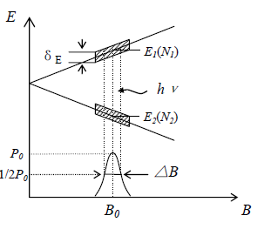

**四、实验仪器**

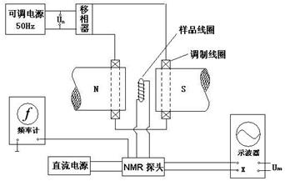

核磁共振实验装置原理图

整个核磁共振实验装置由固定磁场（电磁铁）及其电源，调场线圈及其电源，边限振荡器，探头（包括样品）示波器，频率计等组成。

1.稳恒磁场：稳恒磁场由永久磁铁产生，这样即保证了磁场度稳定度高和均匀性好，又省去了稳压、稳流励磁电源。本永久磁铁采用新型的稀土永磁材，它不仅具有较高的剩余磁感应强度和矫顽力，而且具有很高的磁能级。B0越大，热平衡时上下能级粒子差数

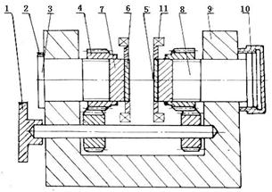

1. 调场旋柄（Ⅰ）2.匀场顶 3.匀场旋柄 4.调场套管 5.匀场区标记 6.极 靴

7.永磁铁 8.磁极柱 9.磁 轭 10.调场旋柄（Ⅱ）11.调场线圈

磁铁结构图

越大，核磁共振吸收信号也越强。为了使稳恒磁场在一定范围内连续可调，在磁铁结构上增设了机械调场装置。

1. 核磁共振探头：

核磁共振探头一方面提供一个射频磁场B1，另一方通过电子线路对B1中的能量变化加以检测，以便观察核磁共振现象。下图是本实验所采用的核磁共振探头的方框，图中边限振荡器产生射频振荡，其谐振频率由样品线圈和并联电容所决定。

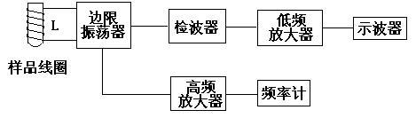

核磁共振探头的方框图

将边限振荡器的振荡线圈L放置在x方向，振荡时将产生一个沿线圈轴线χ方向的交变磁场（角频率等于进动频率）。

http://jpk.cust.edu.cn/lzlx/uploadimg/2005829224612784.files/image601.gif

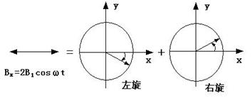

旋转磁场的产生

对于这个线偏转磁场，可分解为方向相反的圆偏振场，对于γ为正的系统，在x-y面上沿顺时针方向旋转的磁场，当时将发生共振吸收。当共振状态形成后，样品吸收能量，致使射频振荡幅度减小，经检波放大环节送至示波器，用以观察吸收峰。而对于相反方向旋转的磁场，由于频率为，与相差很大，所以它的影响很小。

所谓边限振荡器是指振荡器被调节在临界工作状态，这样不仅可以防止核磁共振信号的饱和，而 且，当样品有微小能量吸收时，可以引起振荡器的振幅有较大的相对变化，提高了检测核磁共振信号的灵敏度。在未发生共振时，振荡器产生等幅振荡，经检波输出 的是直流信号；当达到共振条件则发生共振，样品吸收射频场的能量，使振荡器的振幅变小。因此射频信号的包络变成由共振吸收信号调制的调幅波，经检波放大 后，就可以把这个反映振荡器振荡幅度大小变化的共振吸收信号检测出来。因此，实验中要求射频场B1很弱，以保持样品的非饱和状态。

3.扫场：

观察核磁共振吸收信号可有两种方法：一种是磁场B0的频率ω连续变化，通过共振区域，当ω= ω0=γB0时出现共振峰，称为扫频，另一种方法是交变射频场的频率ω固定，而让磁场B0连续变化，通过共振区域，称为扫场，两者显示的都是共振吸收与频率差（ω-ω0）之间的关系曲线，本实验用的是扫场方法。根据前面的讨论,为了得到布洛赫方程的稳态解,通过共振区所需要的时间要较纵向驰豫时间T1和横向驰豫时间T2长得多。如果扫场速度太快，不能保证通过各点时都到达稳定平衡，就会观察到不稳定的瞬间现象,而很难观察到共振现象。

1. 调场线圈

调场线圈用来产生一个弱的低频交变磁场Bm，迭加到恒定磁场B0上去，达到扫场的目的，以便于观察和调节共振现象。

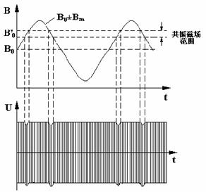

恒定磁场被交变磁场调制

由前述原理公式可以看出，每一个磁场值只能对应于某一确定射频频率发生共振现象，而在几十兆赫范围内寻找这一频率是及其困难的。为了便于观察共振吸收信号，通常在稳恒磁场方向上迭一个弱的低频交变磁场Bm，也就是说恒定磁场B0被一低频交变磁场Bm所调制（上图为B0和Bm迭加后随时间变化的情况，下图是射频场B1振荡电压幅值随时间变化的情况，图中的B’0为某一射频频率对应的共振磁场）那么样品所在处外加的实际磁场为，由于调制磁场的幅值不大，磁场的方向保持不变，因此。在调制场的作用下，只是磁场的幅值随调制磁场周期性的变化，则该磁矩的拉莫尔旋进角频率也相应的在一定范围内发生周期性的变化，即，这时只要将射频场的角频率调节到的变化范围之内，同时调制场的峰——峰值大于共振场的范围，便能用示波器观察到共振吸收信号。因为只有与相应的磁场范围被磁场扫过才能发生核磁共振，才能观察到共振吸收信号，而其它情况不满足共振条件，没有共振吸收信号，观察不到核磁共振现象。在核磁共振条件下，磁场变化曲线在一个周期内与B’0两次相交，所以在一个周期内能观察到两个共振吸收信号。若在示波器上出现间隔不相等的共振吸收信号，这是因为和发生共振的射频频率相对应的磁场B’0的值不等于稳恒磁场B0的值。这时如果改变稳恒磁场B0的大小或变化射频场http://jpk.cust.edu.cn/lzlx/uploadimg/2005829224612784.files/image563.gif的频率，都能使共振吸收信号的相对位置发生变化，出现“相对走动”的现象。当出现间隔相等的共振吸收信号时，则其相对位置与调制磁场Bm的幅值无关，并随Bm幅值的减小信号变低变宽，此时表明http://jpk.cust.edu.cn/lzlx/uploadimg/2005829224612784.files/image617.gif的值与B0相等。

5．边限振荡器工作状态的调节。当接通电源后，若数字频率计有稳定的频率指示，这表明振荡器已起振。若指示为“0”或指示不稳定，则可转动“边振调节”或频率调节旋钮，直至有稳定的频率指示。然后，通过“频 率调节”旋钮，缓慢改变振荡频率，待示波器上出现共振信号后，再细调“边振调节”，是共振信号达到最强，这时表明振荡器处于临界工作状态。当改换样品或改 变振荡频率时，应通过“边振调节”重调其工作状态。

6．稳恒磁场强度调节。本装置有两个调场旋柄，其中调场旋柄（Ⅰ）是通过改变磁极柱上的调场套管位置来实现小范围场强变化。调场旋柄（Ⅱ）是通过改变极间距来实现较大范围场强变化。但当极间距改变后，要重调磁场均匀性，故一般不使用此旋柄。

7．磁场均匀性调节主要是通过所示的匀场旋柄和匀场顶丝来调节匀场均匀度，此项调节技术难度较大。装置中磁铁的匀场顶丝、匀场旋柄均已调好，请不要轻易扭动。实验时只需通过三维调节架将样品线圈移至磁极间磁场较均匀的位置，即将样品线圈移至极靴上做有最佳匀场区标记的位置附近。待观测到共振信号后，再仔细微调样品线圈位置，直至出现较好的共振信号波形，极表已寻找到磁场最佳均匀区。

8．调场的调节。本装置配用的调场电源是和射频探头组装在同一机体内，机体后面板上标有“调制线圈”和“示波器X轴”字样的插口即为调场电源的输出，它们分别与磁铁的调制线圈插口和示波器的X轴输入插口相连接。调场强度和位相可分别通过前面板上“扫场调节”和“移相调节”两个旋钮来实现。面板上电流表用于指示通过调场线圈的电流大小。

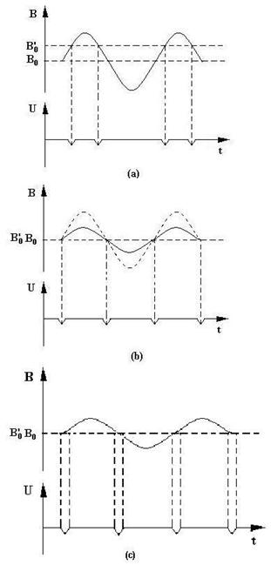



**五、实验内容**

1. 观察电子自旋共振吸收现象

测量DPPH样品，用示波器观测共振吸收峰。示波器用内扫描，调节电源励磁电流，改磁场B，使出现共振信号，分别改变B和大幅度调职场的大小，观察信号的变化。调节得到等间隔共振吸收峰。如图所示

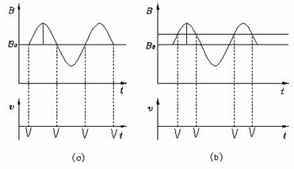

1. 观测低频小幅度调制长产生的信号，理解信号处理的过程

由上图a可以看出相同幅度相位小调制信号，在不同直流场条件下输出波形，其中输出很小幅度，接近特性曲线斜率较大的地方输出信号幅度也较大。当小调制信号小于线宽的时，输出信号的幅度近似等于共振线型的微分的绝对值。其中，与输出幅度相等相位差

图b为检波器输出信号波形。

图c为检波器输出信号经过锁相放大器相敏检波和低通滤波后的输出波形。

1. 测量DPPH的EPR谱

有机自由基DPPH它的第二个氮原子上有一个未成对电子。它非常接近自由电子的g值。其，EPR谱线半宽度（线宽）。若能测出DPPH的共振频率fs则共振磁场Bs为



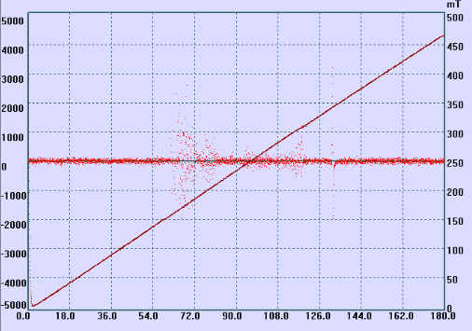

粗扫

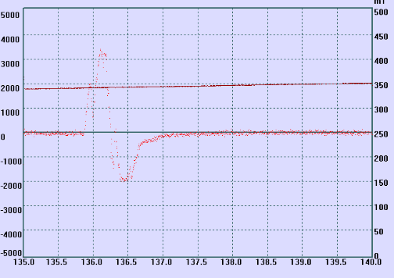

细扫

由已知fs=9.37GHz则Bs=334.4mT与特斯拉计测得的333mT相差不多。

**思考题**

1. 测g值时，为什么要使共振信号等间距？怎样使信号等间距？

答：当共振信号非等间距时，由于，共振点处H未知。调节射频场的频率ν使共振信号等间距，共振点处则可以知道H的值。进而可以测出g值。

1. B0,B如何产生？作用是什么？

答：B0是由电源励磁电流通过电磁铁产生。用来提供稳定的静磁场。高分辨率检测需要更加稳定的静磁场。

B是由微波产生的。由于能级差是一个精确的量，交变电磁场能量很难固定在这一值上，所以需要调制场B的作用，使得磁场有一个变化的区域。

1. 不加扫描电压能否观察到共振信号？

答：本实验采用扫场的方式，固定微波频率改变外磁场。若不加扫描电压，如上题所述若将静磁场稳定的保持在能级差的量值上，则会观察到单个的共振信号。这要求电磁铁产生的磁场足够稳定。

1. 如果电脑显示的锁定放大器输出波形反相了，会是哪些原因？

答：电子顺磁共振谱仪中,当微波频率不变时,输出信号(吸收曲线是外磁场的函数，可以按泰勒级数展开可知输出信号为的一阶导数。可以得出选区足够大的积分时间和足够高的频率即可大幅度提高信噪比。

若输出波形反相了，则可以知道锁相放大器之前，输出信号也为反相的。有可能为弛豫作用引起的发射过程。

5.能否用固定B0，改变的方法来测量g及B？试推导出计算公式。

答：改变的方法来测量g及B，称为扫频的方法。固定B0，改变直至时，得到g。并且此时B=B0。